JONCTIONS DANS L’EPITHELIUM INTESTINAL

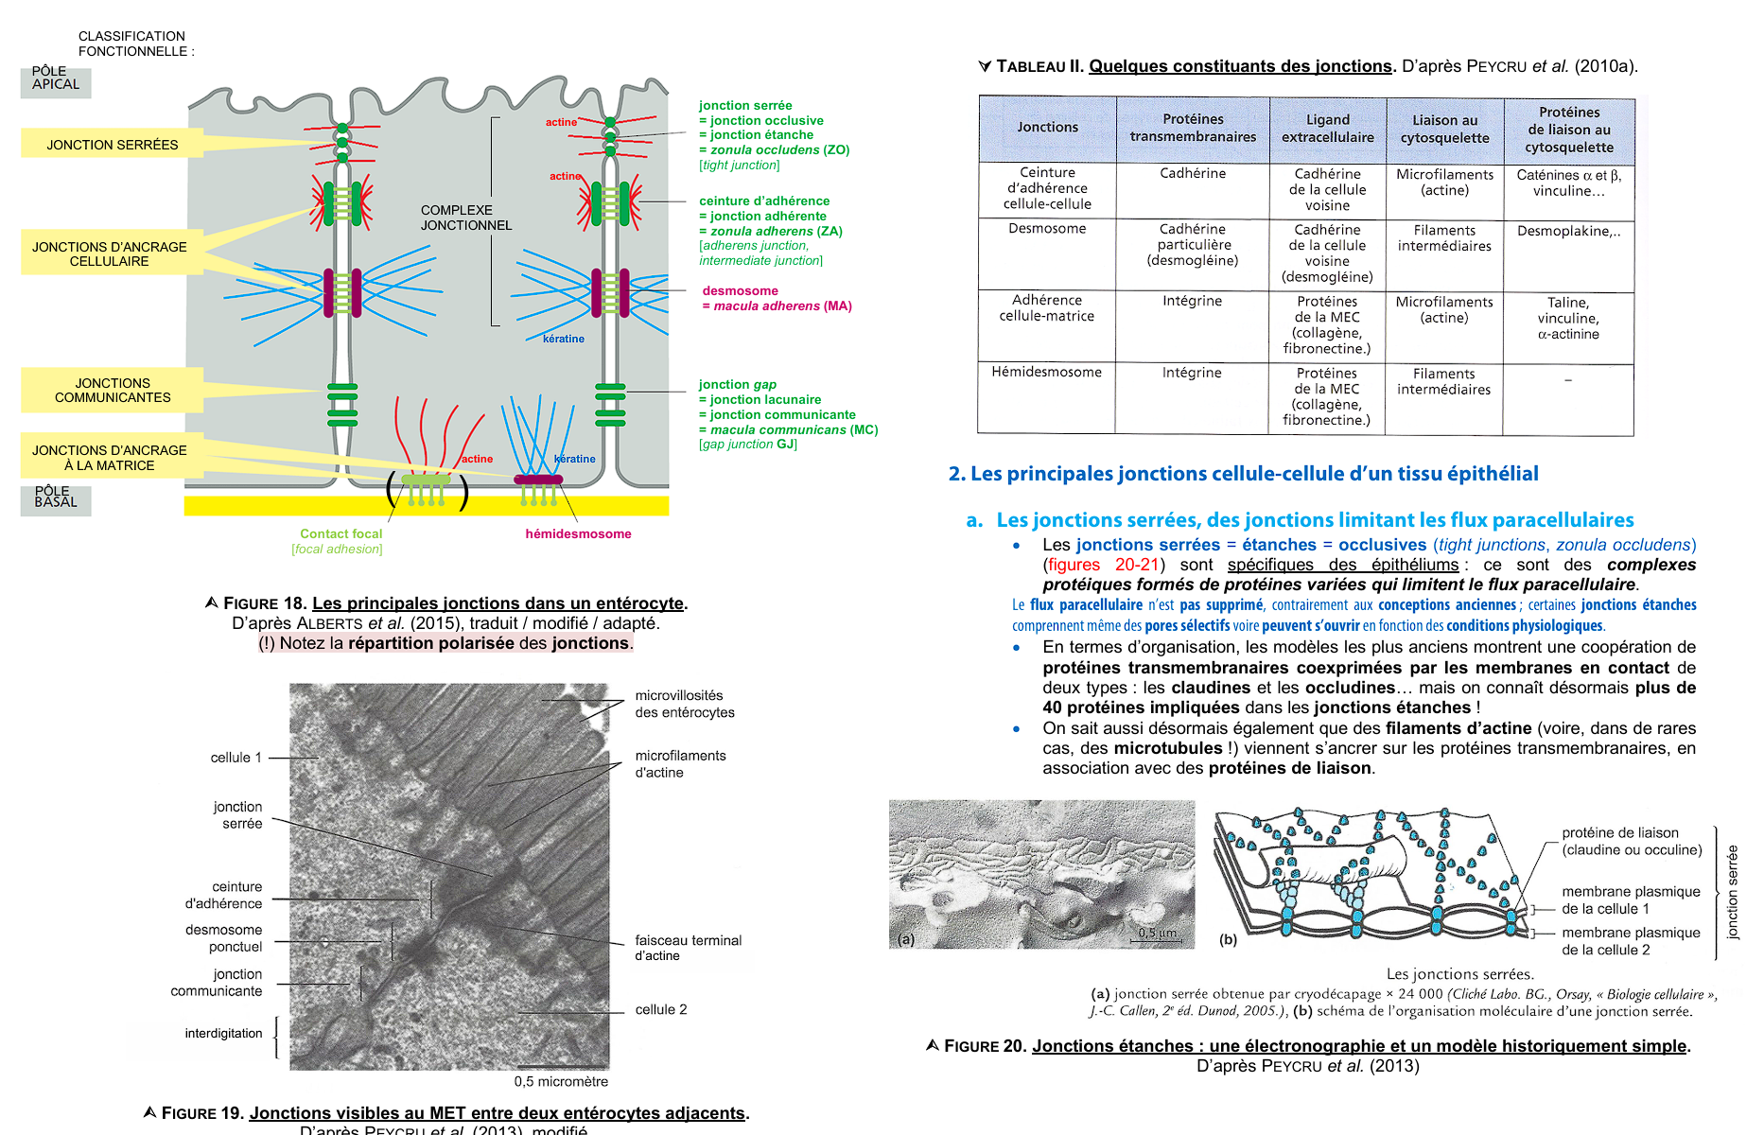
En haut: vue synthétique (à gauche) et classification structurale et fonctionnelle (à droite). En bas : voir page suivante pour vue d’ensemble et occlusion
A gauche : zone apicale de l’épithélium avec zone d’occlusion ou jonction serrée ou encore étanche (ZO) et d’ancrage mécanique ou ceinture d’adhérence (ZA)

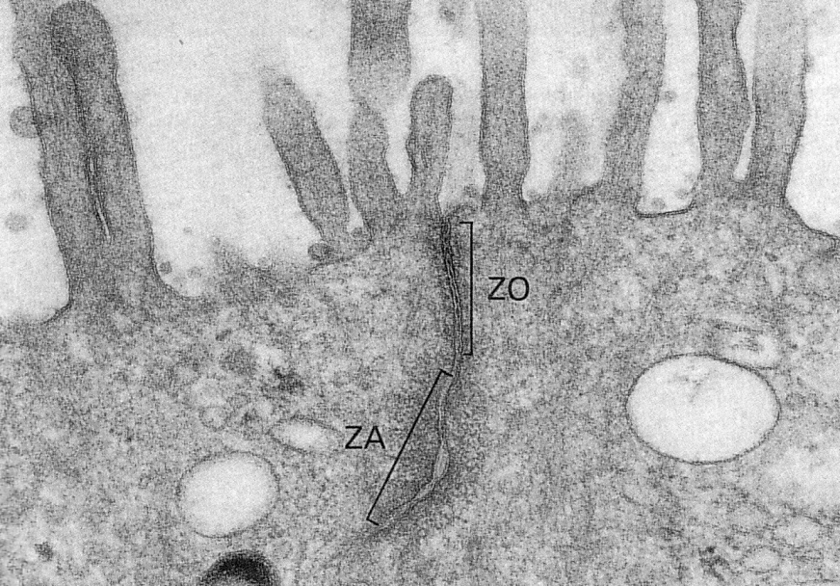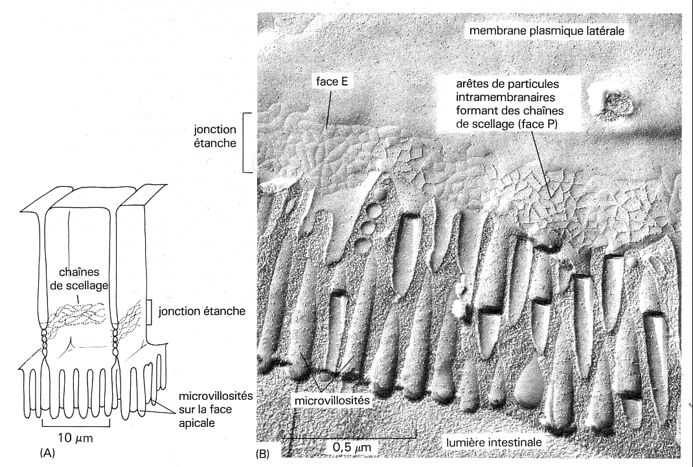
ZO et ZA en coupe au MET ZO au MET et microvillosités après cryofracture

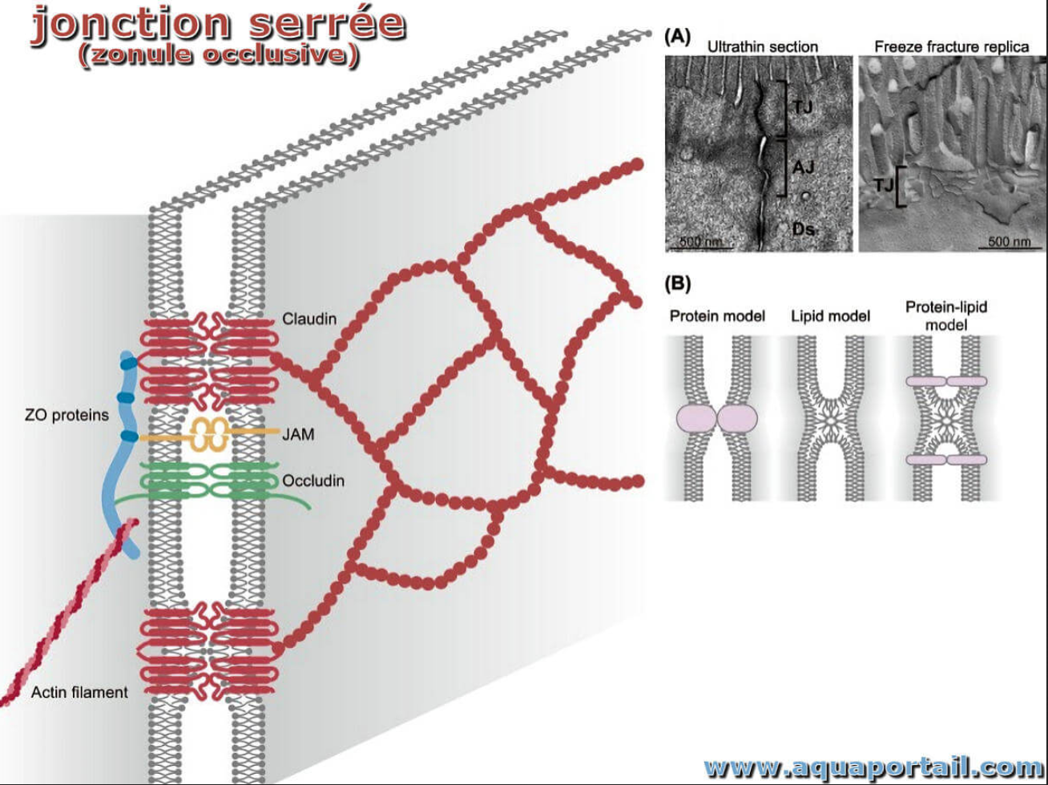
ZA et desmosomes

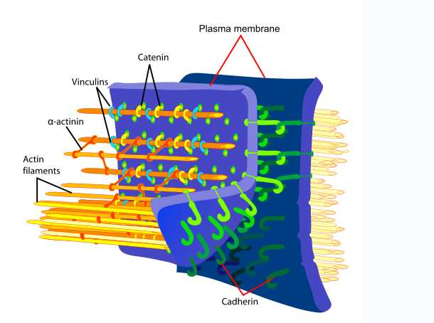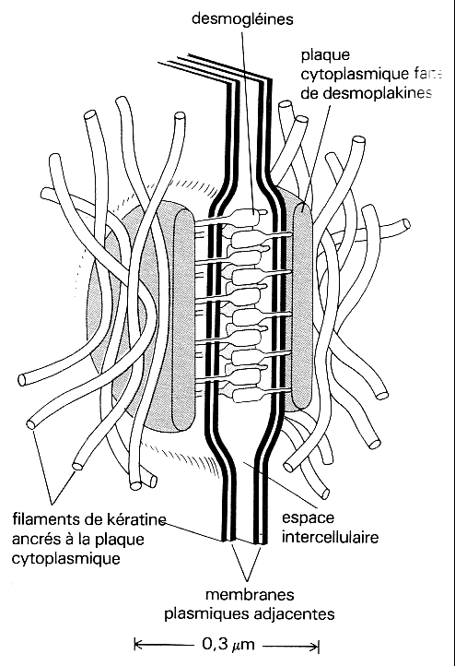
Structure d’une ceinture d’adhérence Modèle moléculaire de desmosome

